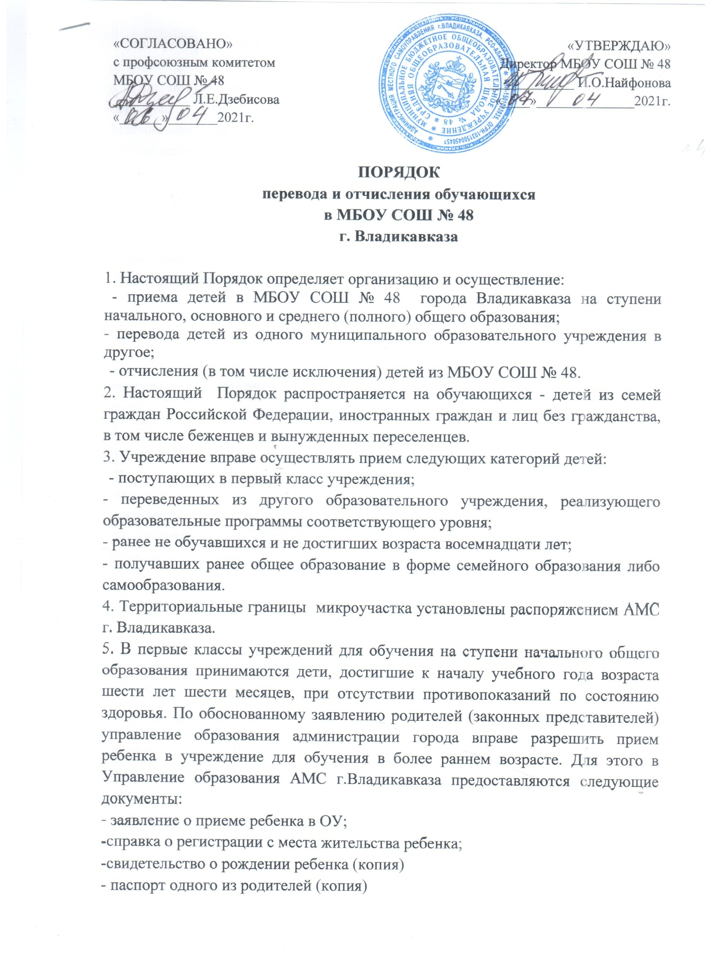

- заключение о готовности ребенка к обучению в ОУ, выдаваемое по результатам психолого-медико-педагогической комиссии;
6. При приеме детей в первый класс учреждения запрещается проведение конкурса в любой форме - экзамена, собеседования, тестирования и пр. Заключение психолого-педагогических и медико-педагогических комиссий о готовности ребенка, достигшего необходимого возраста, к обучению может носить только рекомендательный характер.
7. Для зачисления ребенка в первый класс его родители (законные представители) представляют в учреждение заявление о приеме, копию свидетельства о рождении ребенка, медицинскую карту ребенка. При зачислении ребенка во второй - девятый классы помимо указанных документов представляется ведомость оценок, а в десятый- одиннадцатый классы – ведомость оценок и аттестат об основном общем образовании. Заявление родителей регистрируются в книге учета заявлений о прибытии в школу. Оригинал заявления хранится в личном деле обучающегося.
8. Прием ребенка в учреждение не может быть обусловлен внесением его родителями (законными представителями) денежных средств либо иного имущества в пользу учреждения.
9. При приеме ребенка в учреждение он и его родители (законные представители) должны быть ознакомлены с уставом учреждения, лицензией на право ведения образовательной деятельности, со свидетельством о государственной аккредитации учреждения и другими документами, регламентирующими организацию образовательного процесса.
10. Принятые в учреждение обучающиеся в случае перемены места жительства (пребывания) имеют право по желанию их родителей (законных представителей) на продолжение обучения в данном учреждении.
11. Прием на ступень начального общего образования осуществляется посредством издания приказа руководителя учреждения о зачислении ребенка в учреждение в качестве обучающегося в первый класс.
12. На ступень основного общего образования принимаются все обучающиеся в учреждении, освоившие программу предыдущего уровня, а также обучающиеся, поступившие в порядке перехода из других образовательных учреждений. Заявления от родителей (законных представителей) обучающихся, завершивших обучение на ступени начального общего образования, о приеме детей на ступень основного общего образования не требуются. Прием на ступень основного общего образования осуществляется посредством издания приказа руководителя учреждения о переводе либо приеме (зачислении) обучающихся в пятый класс.
13. На ступень среднего (полного) общего образования принимаются все обучающиеся в учреждении, освоившие программу предыдущего уровня, а также обучающиеся, поступившие в порядке перехода из других образовательных учреждений.
14. Для приема обучающегося на ступень среднего (полного) общего образования его родители (законные представители) подают заявление на имя руководителя учреждения в период после вручения аттестатов об основном общем образовании.
15. Прием на ступень среднего (полного) общего образования осуществляется посредством издания приказа руководителя учреждения о переводе либо приеме (зачислении) обучающихся в десятый класс.
16. Количество десятых классов, открываемых в учреждении, должно обеспечивать прием всех обучающихся в учреждении, освоивших программу основного общего образования.
17. Обучающиеся имеют право на перевод в другое образовательное учреждение, реализующее образовательную программу соответствующего уровня. Перевод обучающихся в иное образовательное учреждение производится по письменному заявлению их родителей (законных представителей) и сопровождается получением подтверждения из иного образовательного учреждения о приеме данных обучающихся.
18. Орган опеки и попечительства дает согласие на перевод детей-сирот и детей, оставшихся без попечения родителей, в иное образовательное учреждение либо на изменение формы обучения до получения ими основного общего образования.
19. По решению органа управления учреждения за совершенные неоднократно грубые нарушения устава учреждения допускается исключение из данного учреждения обучающегося, достигшего возраста пятнадцати лет.
20. Исключение обучающегося из учреждения применяется, если меры воспитательного характера не дали результата и дальнейшее пребывание обучающегося в учреждении оказывает отрицательное влияние на других обучающихся, нарушает их права и права работников учреждения, а также нормальное функционирование учреждения.
21. Решение об исключении обучающегося, не получившего основного общего образования, принимается с учетом мнения его родителей (законных представителей) и с согласия комиссии по делам несовершеннолетних и защите их прав администрации района. Решение об исключении детей-сирот и детей, оставшихся без попечения родителей, принимается с согласия комиссии по делам несовершеннолетних и защите их прав администрации г. Владикавказа.
22. Учреждение незамедлительно обязано проинформировать об исключении обучающегося из образовательного учреждения его родителей (законных представителей) и Управление образования г. Владикавказа.
23. Комиссия по делам несовершеннолетних и защите их прав, совместно с Управлением образования г. Владикавказа и родителями (законными представителями) несовершеннолетнего, исключенного из ОУ, в месячный срок принимает меры, обеспечивающие трудоустройство этого несовершеннолетнего и (или) продолжение его обучения в другом ОУ.
24. По согласию родителей (законных представителей), комиссии по делам несовершеннолетних и защите их прав и управления образования администрации г. Владикавказа обучающийся, достигший возраста пятнадцати лет, может оставить учреждение до получения общего образования. Комиссия по делам несовершеннолетних и защите их прав совместно с родителями (законными представителями) несовершеннолетнего, оставившего учреждение до получения основного общего образования, и администрацией г. Владикавказа в месячный срок принимает меры, обеспечивающие трудоустройство этого несовершеннолетнего и (или) продолжение его обучения в другом ОУ.

